Nama : Diana rahmawati

Nim : 311810185

Kelas :TI.18.D6

**TUGAS MANDIRI PERTEMUAN KE-14**

* **Table user**

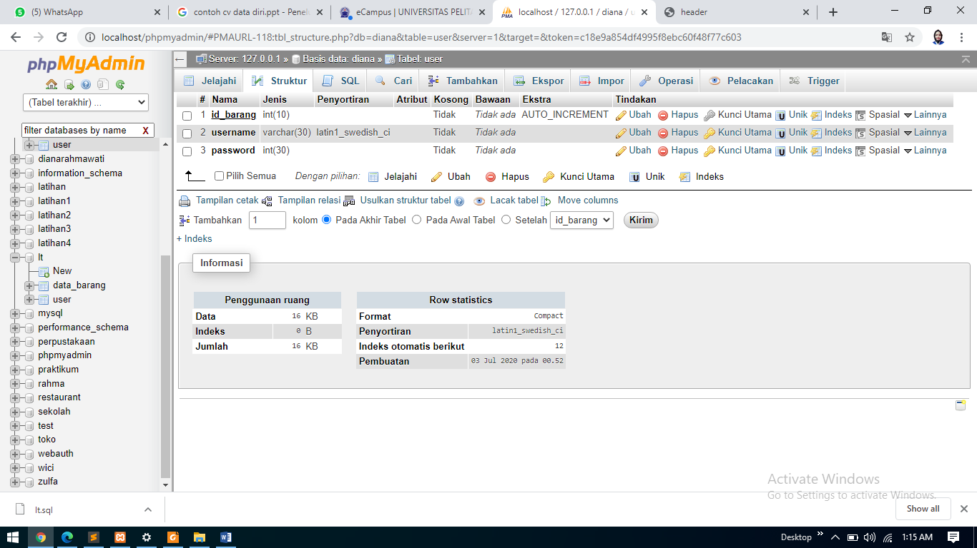

* **Login_session.php**

**Input :**

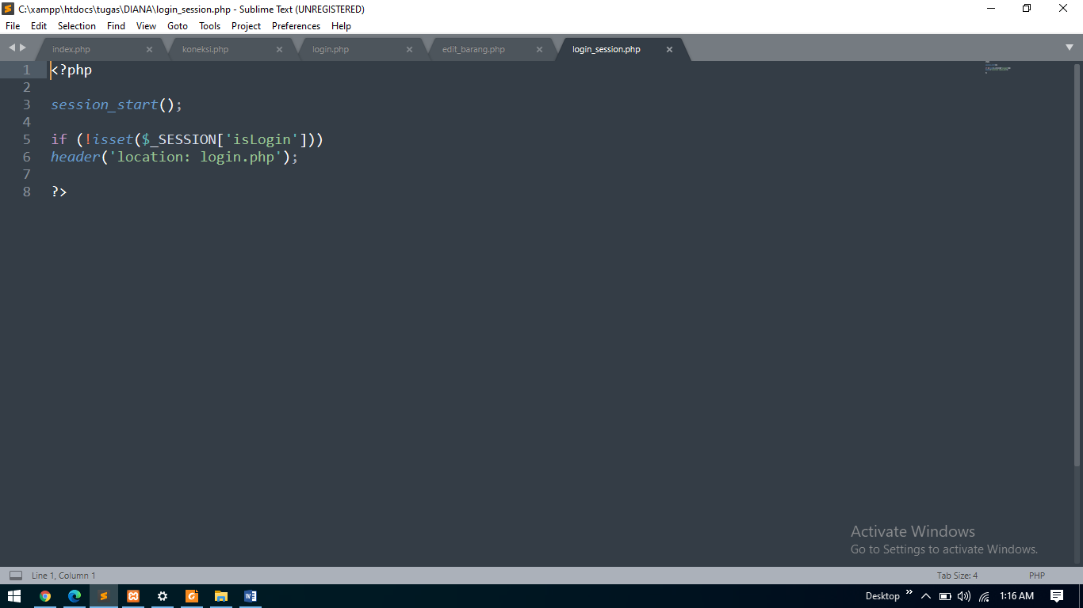

**Output :**

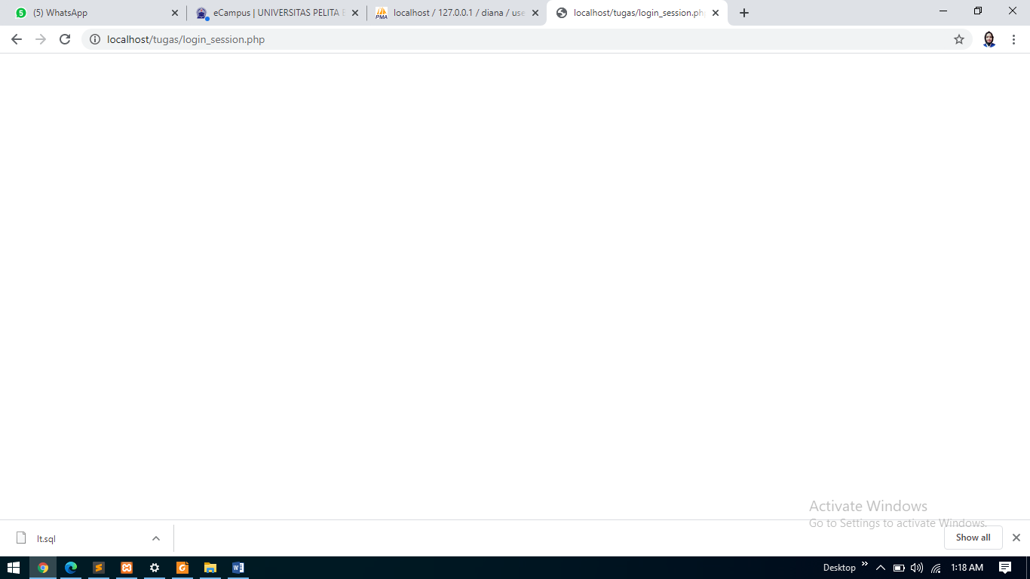

* **Login.php**

**Input :**

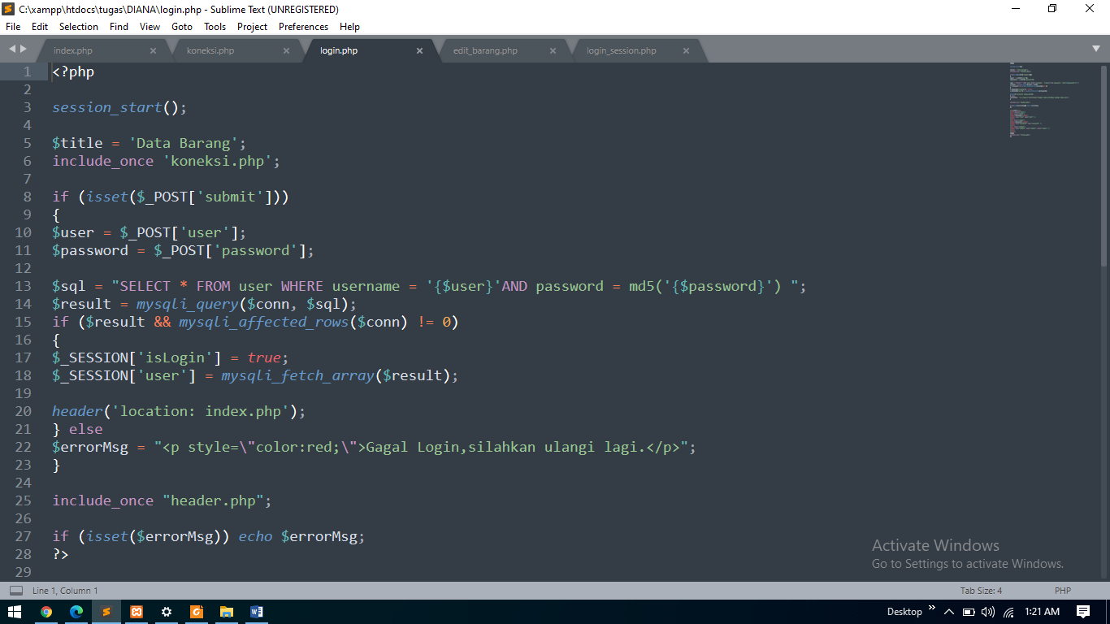

**Output :**

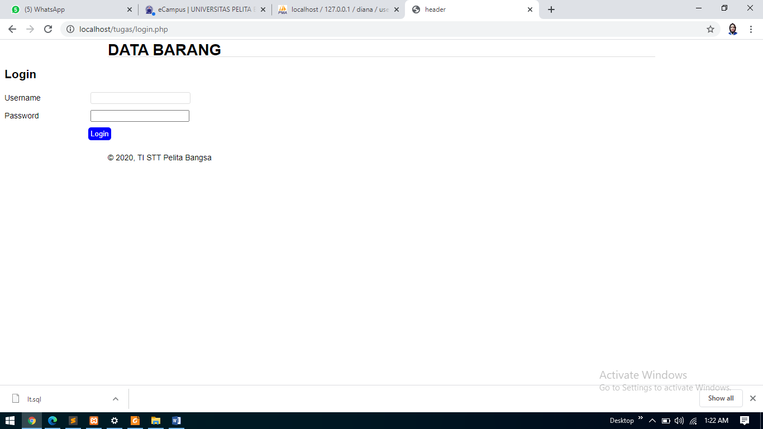

**Input username dan password** :

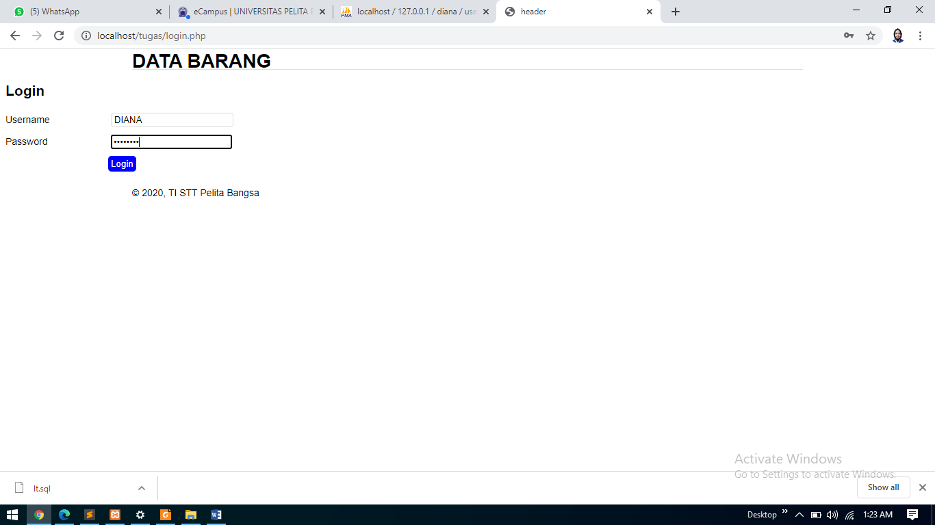

**Setelah input username dan password** :

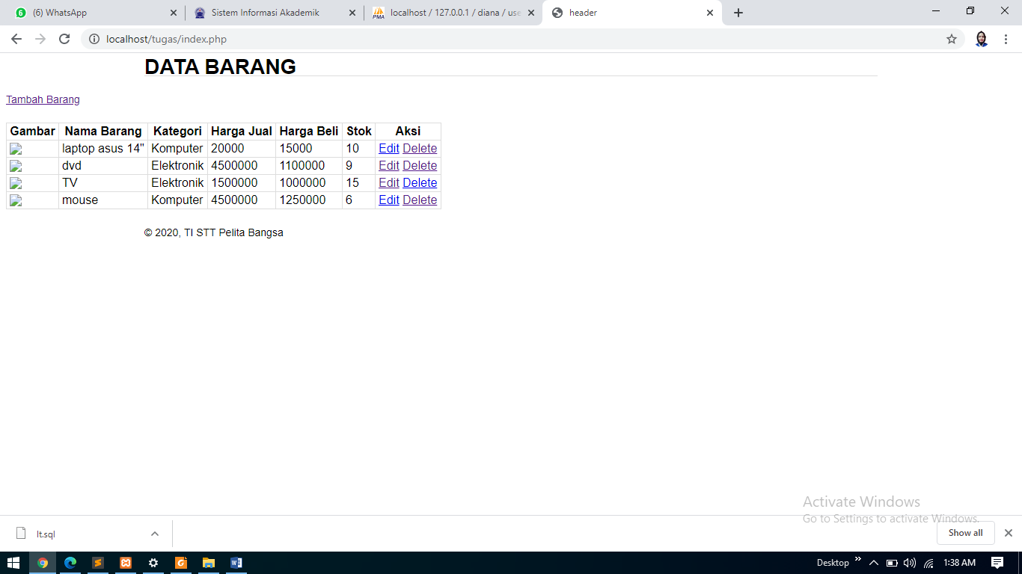

* **Edit_barang.php**

**Input**

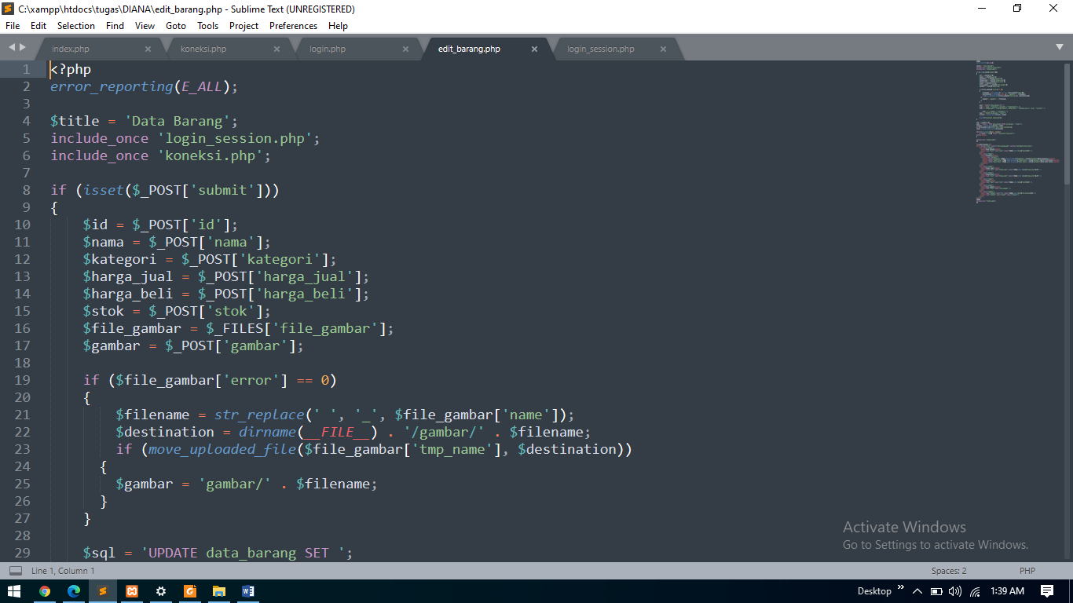

**Output**

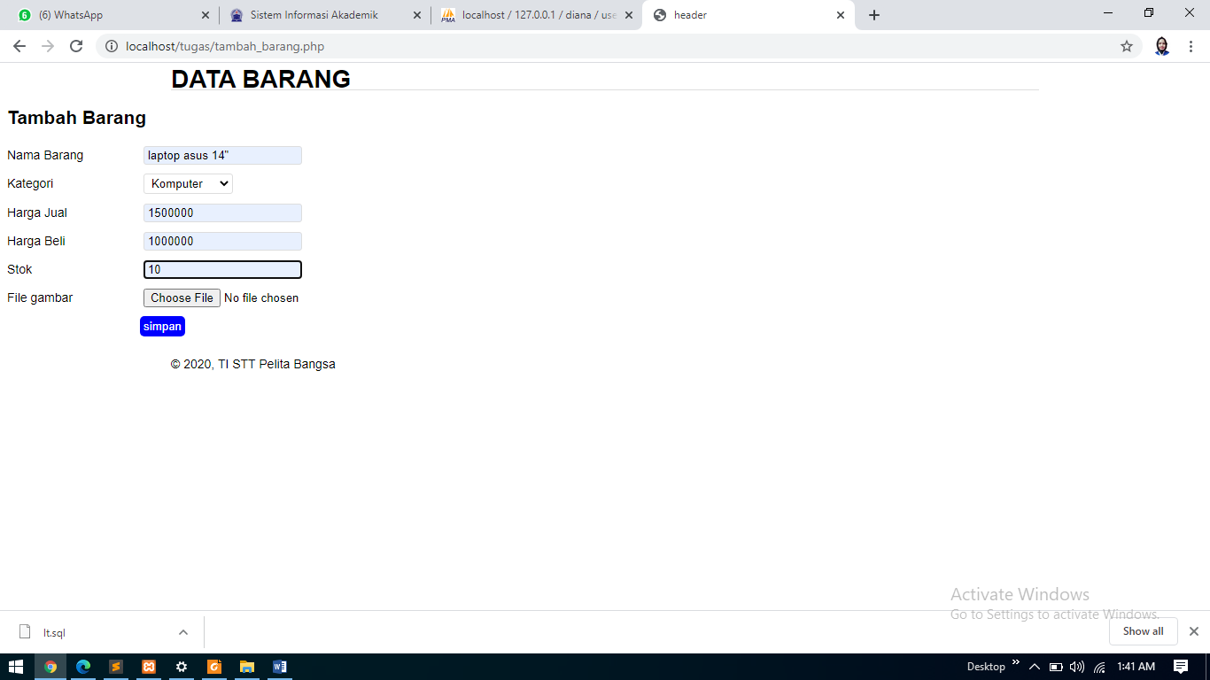

**Before,after edit** 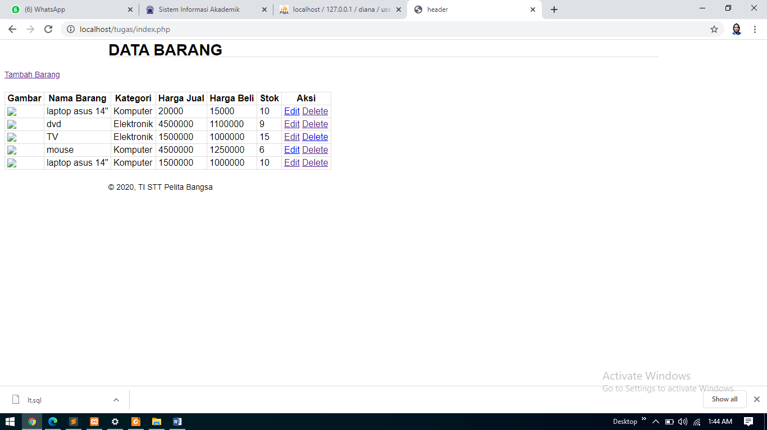

* **Hapus_barang.php**

**Input**

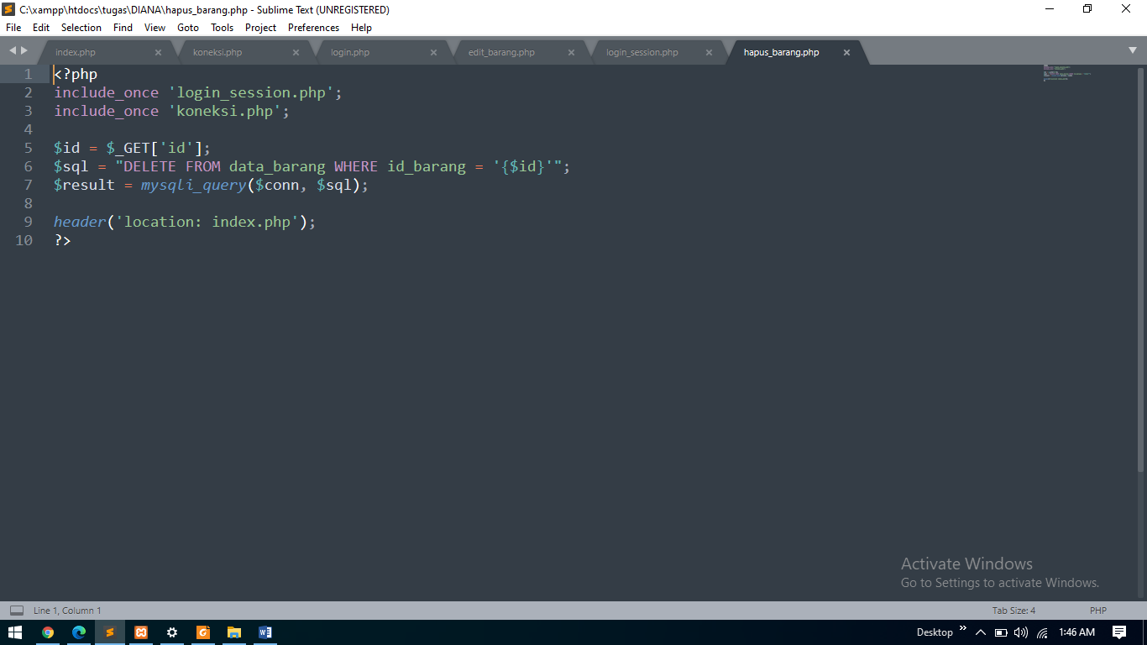

**Output** :

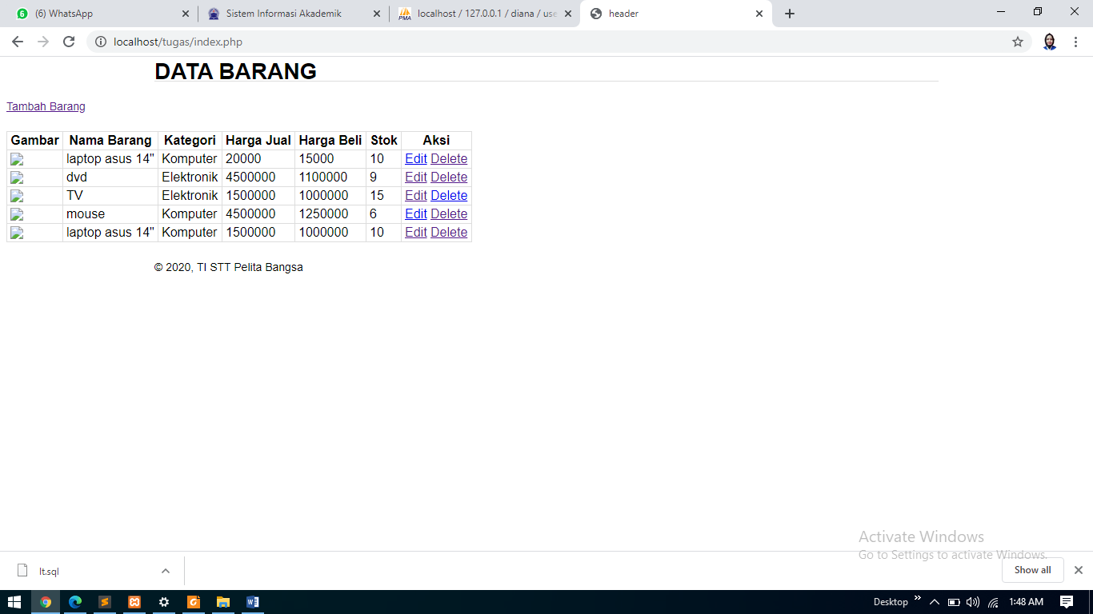

**Before hapus barang** :



**After hapus barang**

